Nombre de la actividad: Limpieza y pinta de Espacios Recreativos.
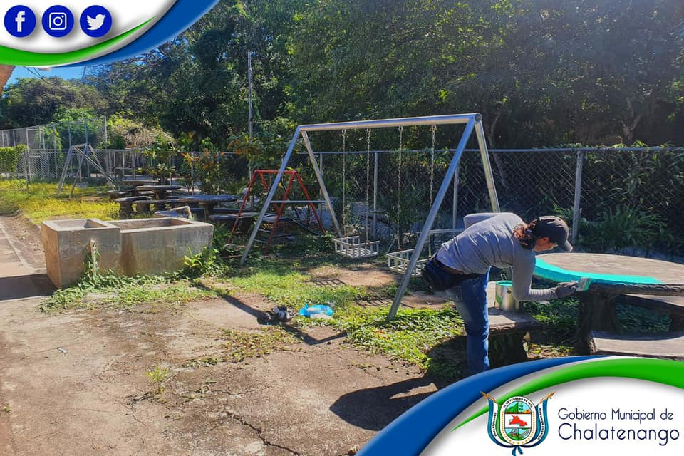
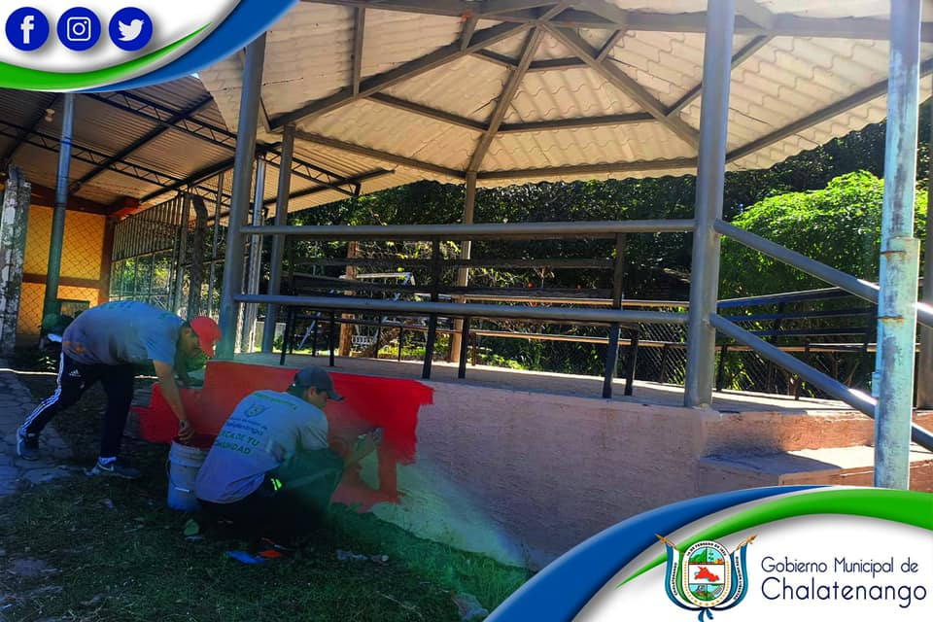
Actividad: En coordinación con nuestro Alcalde Municipal Dr. José Rigoberto Mejía La Comisión Deportiva Municipal y Espacios Recreativos se encuentran realizando limpieza, pinta y decoración de Zonas Verdes y Espacios Recreativos del Caserío Los Amates. Fecha: 3 de diciembre de 2020. Ubicación: Caserío Los Amates. Hora: 10:00am.

